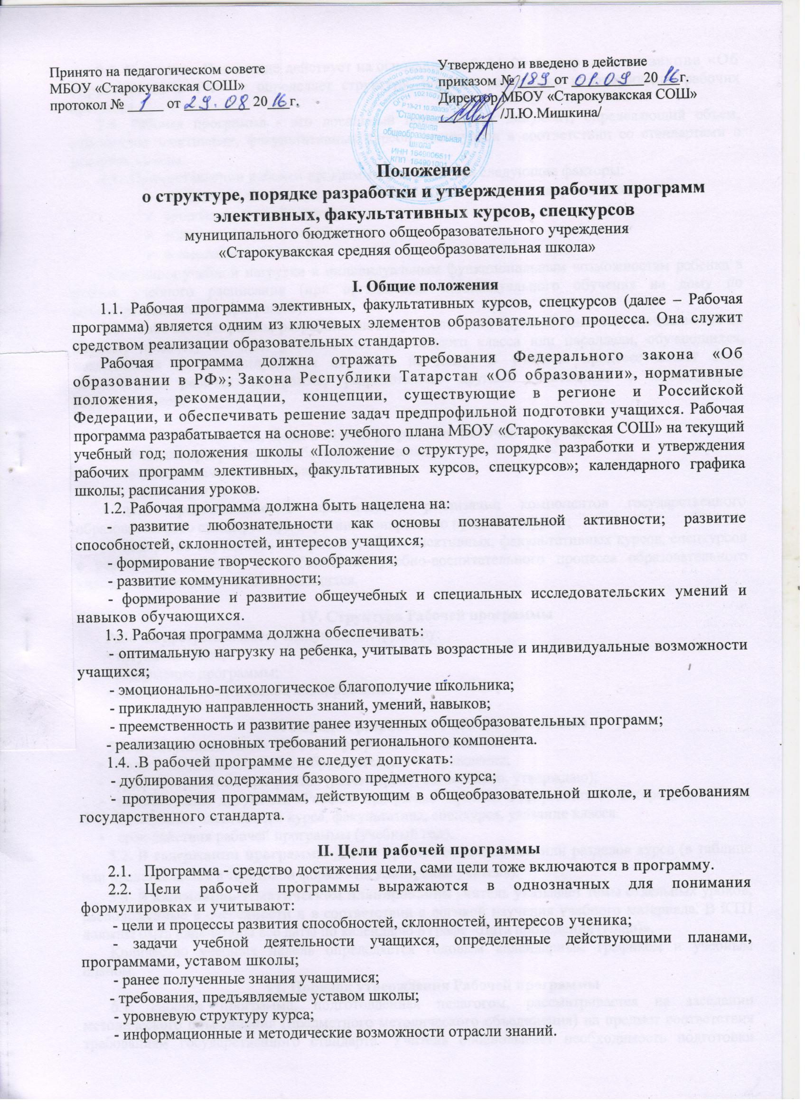

2.3. Настоящее Положение действует на основании ст.9, 14, 29 Федерального закона «Об образовании в РФ» и определяет структуру, порядок разработки и утверждения рабочих программ.
2.4. Рабочая программа - это локальный нормативный документ, определяющий объем, содержание элективных, факультативных курсов, спецкурсов в соответствии со стандартами в условиях школы.
2.5. При составлении рабочей программы учитываются следующие факторы:
- возрастные, индивидуальные особенности и состояние здоровья учащихся;
- уровень их способностей;
- образовательные потребности;
- возможности педагога;
- адаптация учебной нагрузки к индивидуальным функциональным возможностям ребенка в рамках учебного расписания (при организации индивидуального обучения на дому по общеобразовательной программе).
  - Рабочие программы разрабатываются учителем или группой учителей, специалистов по данному предмету на один учебный год для каждого класса или параллели, обучающихся, находящихся на индивидуальном обучении на дому. В учебном процессе может быть использована рабочая программа, разработанная другими учителями, с последующей корректировкой.

III. Цели и задачи разработки Рабочей программы
3.1. Рабочая программа разрабатывается в целях:
• повышения качества образования;
3.2. Задачи программы:
- дать представление о практической реализации компонентов государственного образовательного стандарта при изучении конкретного предмета (курса);
- конкретно определить содержание, объем элективных, факультативных курсов, спецкурсов с учетом целей, задач и особенностей учебно-воспитательного процесса образовательного учреждения и контингента обучающихся.

IV. Структура Рабочей программы
Рабочая программа имеет следующую структуру:
- титульный лист;
- содержание программы;
- календарно-тематическое планирование.

V. Порядок разработки Рабочей программы
5.1. В титульном листе Рабочей программы указываются:
- полное наименование общеобразовательного учреждения;
- гриф утверждения программы (рассмотрено, согласовано, утверждаю);
- наименование документа «Рабочая программа краткая информация об авторе (должность, Ф.И.О), название элективного курса, факультатива, спецкурса, указание класса.
- срок действия рабочей программы (учебный год).
5.2. В содержании программы дается краткое описание тем или разделов курса (в таблице или представляется в текстовой форме - на усмотрение учителя).
5.3. В календарно-тематическом планировании учитель указывает темы отдельных уроков, расположенные в очередности и в соответствии с логикой изучения учебного материала. В КТП должны быть напечатаны все даты по календарю в графе «Дата проведения (План)».
Количество учебных недель определяется годовым календарным графиком и учебным планом.
VI. Порядок утверждения Рабочей программы
6.1. Рабочая программа, подготовленная педагогом, рассматривается на заседании методического объединения (предметного методического объединения) на предмет соответствия требованиям государственного стандарта. Учитель обосновывает необходимость подготовки программы, выделяет ее особенности, новизну, актуальность. Обсуждение программы отражается в протоколе заседания методического объединения. На титульном листе программы делается пометка: «Рассмотрено» Руководитель МО Ф.И.О., дата обсуждения, номер протокола.
6.2. Рабочая программа анализируется заместителем директора по учебно-воспитательной работе, на предмет соответствия ее содержания тому количеству часов, которое отводится ей в учебном плане школы. На титульном листе делается пометка «Согласовано», дата, подпись заместителя директора.
6.3. Готовые варианты Рабочих программ хранятся у заместителя директора по УВР в электронном варианте в течение текущего учебного года.

VII. Требования к оформлению:
- Рабочая программа должна быть оформлена в соответствии с Положением, аккуратно, без исправлений выполнена на компьютере.
- Лист корректировки заполняется по мере необходимости рукописным способом.

Данное Положение вступает в силу со дня его утверждения. Срок действия не ограничен.

